手机APP个人所得税汇算清缴流程

第①步：准备申报打开个人所得税APP，可从以下入口进入年度汇算：首页【常用业务】—【综合所得年度汇算】，或者首页【我要办税】—“税费申报”【综合所得年度汇算】。
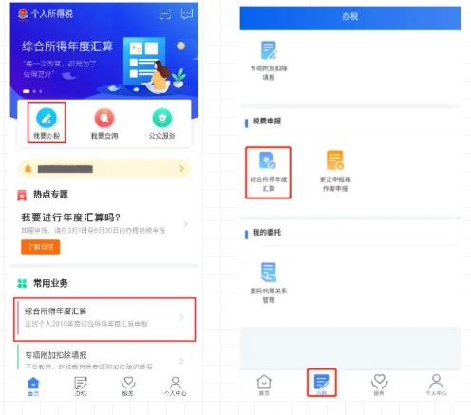
进入申报界面后，填报方式有【使用已申报数据填写】和【自行填写】两种选择。
为方便您申报，推荐选择【使用已申报数据填写】，税务机关已按一定规则预填了部分申报数据，您只需确认即可。
选择【使用已申报数据填写】—【开始申报】后，系统提示【标准申报须知（使用已申报数据）】，点击“我已阅读并知晓”，开始年度汇算申报。界面显示“个人基础信息”、“汇缴地”、“已缴税额”等。
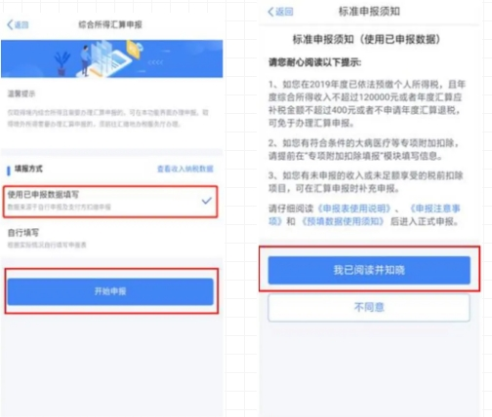
第②步：确认信息
对界面显示的个人基础信息、汇缴地、已缴税额进行查看、确认。
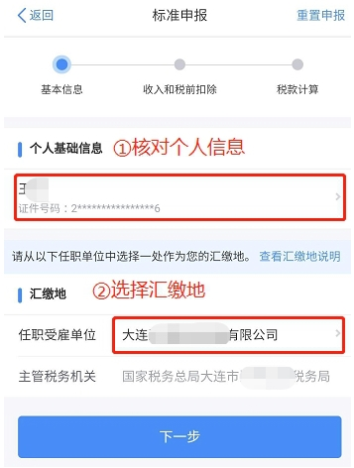
注意：
【什么是汇缴地？】
纳税地点决定了纳税人的主管税务机关。该税务机关负责纳税人年度汇算相关纳税服务与管理，需准确填写。您可按以下顺序依次选择：
任职受雇单位所在地如您有两处及以上任职受雇单位，可选择其一填写。
户籍所在地或者经常居住地
【我选择汇算清缴地后可以变更吗？】
2019 年度汇算申报表提交后，一般情况下不可以变更汇算清缴地。

第③步：填报数据
确认预填的收入和扣除信息无误，可直接点击【下一步】。
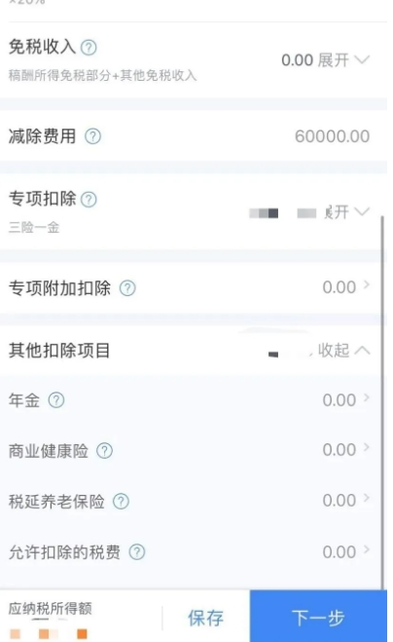

全年一次性奖金设置
年度汇算时，如您选择将全年一次性奖金合并至综合所得计税的，或者有多笔全年一次性奖金的，可通过【奖金计税方式选择】进行设置。
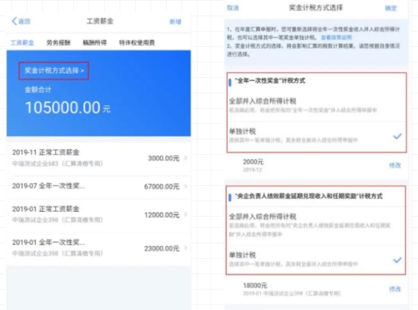

填写劳务报酬和稿酬
如您有劳务报酬或者稿酬，可在对应所得项目列表明细界面，通过点击【新增】填报。其中，选择【查询导入】的，可在查询结果界面通过确认、勾选相应收入后，自动带入相就申报栏次。

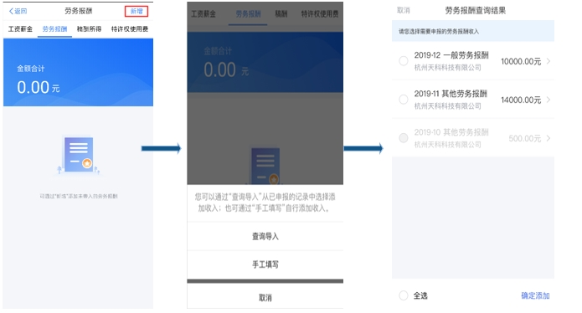
填写专项附加扣除
如您没有新增或者修改的事项，可直接跳过。如您需要新增或者修改专项附加扣除信息，可点击【新增】，跳转至采集界面后进行填报。填报完成后，可选择跳转回年度汇算继续填报。
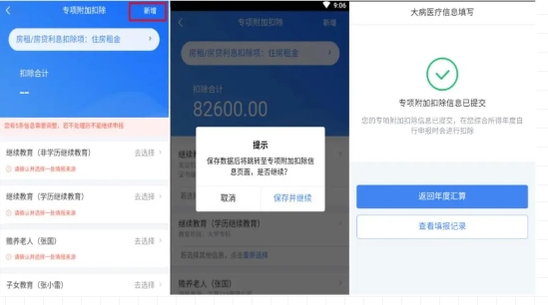
税款计算
数据系统将自动计算您本年度综合所得应补（退）税额。
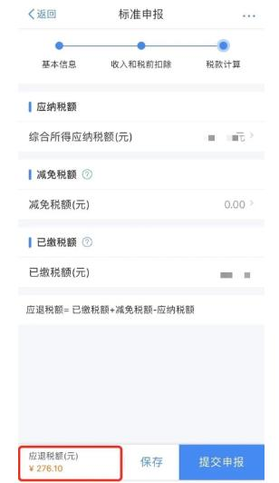

提交申报
确认结果后，点击【提交申报】即可。
注意：
请务必确认好本人的申报数据后再提交申报，避免影响您及时准确获得退税，也避免影响您个人的合法权益。
第④步：退（补）税 如存在多预缴税款，可选择【申请退税】。
点击【申请退税】后，纳税人需选择退税银行卡。如已添加过银行卡，系统将自动带出已填银行卡信息。如需新增，点击【添加银行卡信息】—【确定】。
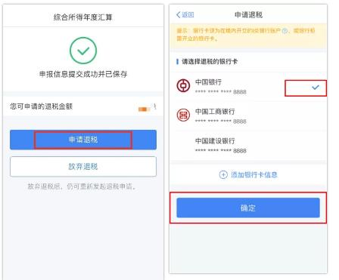
如存在少预缴税款，则需要补税。
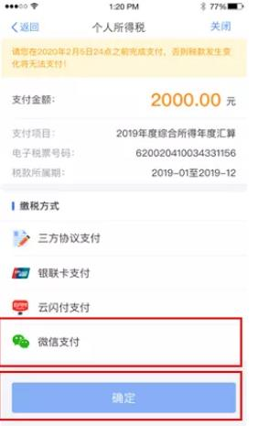
若符合免予申报条件的，则无需补税。
如您综合所得年度汇算需要补税但满足免予汇算条件，则在税款计算后，申报界面直接点击【享受免申报】即可，无需缴纳税款。
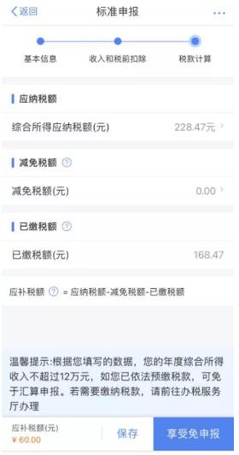
注意：
【什么补税情形可免予办理年度汇算？】
如您2019年度取得综合所得时已依法预缴了个人所得税，且符合以下条件之一的，可免予办理年度汇算：2019 年度综合所得年收入合计不超过 12 万元；2019 年度应补缴税额不超过 400 元的。

至此，您的整个申报流程就顺利完成了! 您可随时通过手机APP查看退税进度（路径：首页【我要查询】—【申报查询】—【已完成】）。

【特殊情形一：更正与作废】
如您申报后，发现申报数据有误，可进行更正或者作废。具体操作时，可通过【查询】-【申报查询（更正/作废申报）】-【申报详情】查看已申报情况。但是，如您已申请退税，需要先撤销退税，再进行更正或作废；如果您前次申请退税已办理成功，则您无法撤销，需结合上次申报情况申报更正。
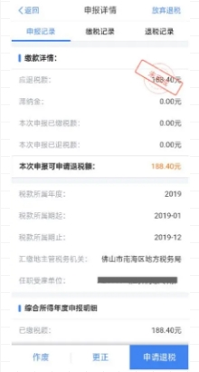

【特殊情形二：申诉与删除】
如您认为某条收入信息非本人取得，可对收入明细数据进行【申诉】或【删除】。特别提醒：【申诉】或【删除】操作的前提必须是在本人没有取得该笔收入情况下才可以进行。否则，不实申诉或删除将需要承担相应法律责任，甚至对个人纳税信用产生影响。进行相关操作后，相应收入不纳入年度汇算。如您有该笔收入、仅是对金额有疑问，建议您先联系您的支付单位。

温馨提示：
1.退税银行卡，建议您选择一类银行卡，否则可能存在退税失败风险。您可以电话咨询银行﹑查询网上银行或到银行网点查询您的银行卡是否属于一类卡。
2.请确保退税账户再收到退税前处于正常状态，账户挂失﹑未激活﹑注销等均会造成退税不成功。

